《专利业务系统》
概要设计说明书

项目组成员信息
小组名称 | 野猪语录
学号 | 姓名 | 承担的角色 | 个人得分
ZY1221225 | 张野 | 收编整合并完善整个文档 | 3
ZY1221229 | 朱涛 | 数据结构设计 | 4
ZY1221228 | 周宇侨 | 接口设计 | 4
ZY1221221 | 张禄 | 总体设计 | 4

2012-11
目 录
1 概述 1
1.1 编写目的 1
1.2 参考资料 1
1.3 术语和缩写词 1
2 需求概述 1
2.1 目标与需求 1
2.2 环境描述 1
2.2.1 运行环境 1
2.2.2 开发环境 2
2.3 条件和限制 3
3 总体设计 3
3.1 总体解决方案 3
3.1.1 软件体系结构 3
3.1.2 功能结构分解 5
3.1.3 功能结构组织 7
3.2 关键技术及解决方案 7
3.2.1 流程切换 7
3.2.2 邮件收发 9
4 接口设计 11
4.1 外部接口设计 11
4.2 内部接口设计 12
4.2.1 服务层与业务层接口 12
4.2.2 数据层与应用层接口 12
5 数据结构设计 13
5.1 公共数据结构设计 13
5.1.1 公共组件 13
5.1.2 公共服务 13
5.1.3 公共函数 13
5.2 数据库设计 13
5.2.1 概述 13
5.2.2 数据描述 14
5.2.3 实体关系图 14
5.2.4 数据库表结构 16
5.3 数据结构同程序的关系 28

1 概述

1.1 编写目的
本文档的编写目的是：详细定义通用“专利业务系统”的总体功能；给出系统的结构设计，作为过程设计和程序编写的依据。

1.2 参考资料
- 专利业务系统原始需求
- 专利业务系统需求分析规格说明书
- tanhuobin_02.概要设计说明文档模版

1.3 术语和缩写词
表1 术语
术语名 | 解释
立案 | 根据客户提供的信息建立案卷
分案 | 将一项专利申请拆分为两项以上的专利申请
办案 | 根据客户提供的技术底书制作五书：说明书、说明书摘要、说明书附图、摘要附图、权利要求书
客户 | 专利代理委托人
申请人 | 来自某客户的提交专利申请的人或机构
发明人 | 某个专利的具体技术完成人

需求概述

2.1 目标与需求
系统包含个人工作管理、案卷信息管理，中间文件管理、客户资源管理以及系统管理这几个模块的功能。可以对案卷信息进行处理，制作请求书，对客户和员工信息进行管理。新申请业务和中间文件业务可由专利代理机构的代理部与流程部进行操作，客户资源管理可由外联部进行操作。
系统包含登陆、录入案卷信息、审核案卷信息、分配案卷、制作五书、更改案卷信息、内审、发送客户定稿函、定稿、制作请求书、质检请求书并打印、登记客户资料、收文、分检、建立提醒期限、撤销提醒期限、自动流程流转、定时发送邮件等功能。
要求系统页面请求反应时间<10秒，针对特定名称进行搜索，搜索最长时间小于15秒。人机交互操作良好，操作界面简单易懂。在系统出现错误或用户进行错误操作后，系统支持恢复。
此处对需求说明中做出的变更有：需要增加审核流程自动流转功能，需要定时发送邮件，搜索最长时间由20秒改为15秒。

2.2 环境描述

运行环境
- 硬件环境
系统将采用web模式运行，运用B/S模式提供服务。所有硬件平台包括服务器与客户端。
- 服务器
- 处理器型号：AMD/Intel 2.8GHz及以上
- 内存容量：2GB及以上
- 外存剩余空间：50GB及以上
- 网络配置：100M网卡
- 客户端
- 处理器型号：AMD/Intel 1.6GHz及以上
- 内存容量：256MB及以上
- 外存剩余空间：200MB及以上
- 网络配置：100M网卡
- 软件环境
系统将采用web模式运行，运用B/S模式提供服务。所有软件平台包括服务器与客户端。
- 服务器
- 操作系统：Windows Server 2003/2008、Linux
- Web服务器：Tomcat
- 数据库：MySQL
- 客户端
- 操作系统：Windows 2000 / XP / Vista / 7、Linux
- 浏览器：IE6 / IE7 / Firefox / Safari / Opera等

开发环境
- 硬件环境
系统将采用web模式运行，运用B/S模式提供服务。系统直接部署在开发系统的计算机上，并通过该计算机上的浏览器访问系统，故服务器与客户端是同一台计算机。
- 服务器/客户端
- 处理器型号：Intel(R) Core(TM) i5 CPU 2.67GHz
- 内存容量：2GB
- 外存剩余空间：50GB及以上
- 网络配置：100M网卡
- 软件环境
系统将采用web模式运行，运用B/S模式提供服务。系统直接部署在开发系统的计算机上，并通过该计算机上的浏览器访问系统，故服务器与客户端是同一台计算机。
- 服务器/客户端
- 操作系统：Windows 7
- Web服务器：Tomcat
- 数据库：MySQL
- 浏览器：IE8 / Firefox / Opera等
- IDE：NetBeans
- 版本控制工具：Tortoise SVN

2.3 条件和限制
通过对项目整体技术难度和小组成员经验水平进行分析，总结出以下两点影响设计方案形成及实施的条件。
- 项目技术难点较难实现。项目要求实现自动进行审核流程的控制和切换、定时邮件提醒等功能，这些技术难点的设计障碍会阻碍设计方案的形成。
- 小组成员不了解开发框架和开发语言。本项目使用groovy语言在Grails框架下开发，小组部分成员不了解当前项目开发框架和语言，会导致设计方案的实施出现困难。

3 总体设计

3.1 总体解决方案
本系统采用面向对象设计方法。下面对系统软件体系结构和功能分解进行说明。

软件体系结构
根据客户提出的基本需求，系统要基本分为如下几层，如图1 所示：
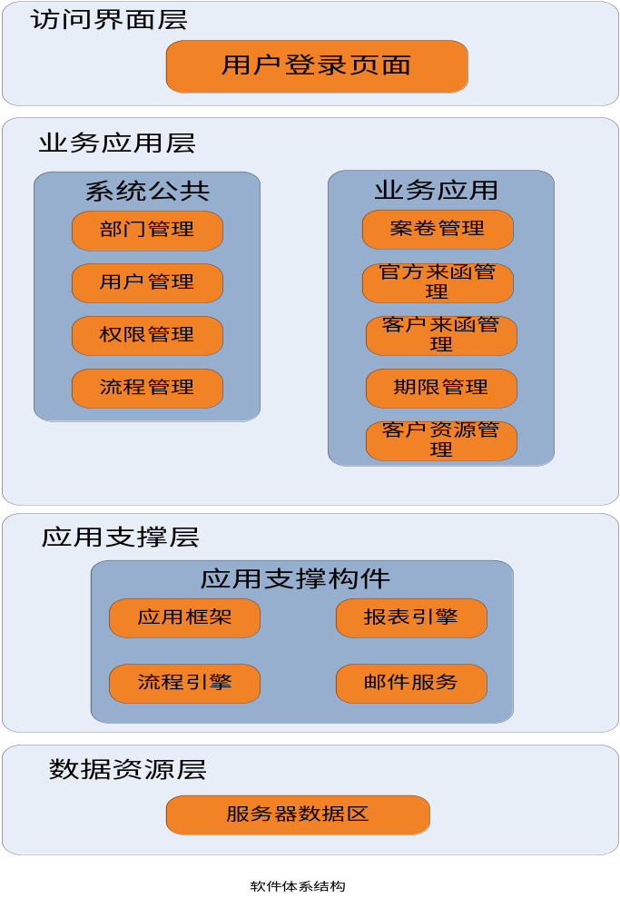图1 软件体系结构图
如图1所示，软件体系结构包括访问界面层、业务应用层、应用支撑层和数据资源层。
1）访问界面层只有一个用户登录界面，用来给该代理公司所有员工登录用，是系统的最顶级层次，非登录用户将无法使用本系统。
2）业务应用层分为系统公共模块和业务应用模块。系统公共模块用来维护系统公共数据，包括组织机构管理、权限安全控制管理等。业务应用模块实现了用户提出的需求，包括案卷管理、中间文件管理、客户资源管理和流程控制等。
3）应用支撑层中列举了该系统调用的支撑模块，包括系统框架、报表引擎、流程引擎和邮件服务等。
4）数据资源层指的是服务器数据区，包含该公司的核心数据库、文件系统服务器等。

功能结构分解
图2是该系统的功能分解图，按模块划分了该系统的各功能。
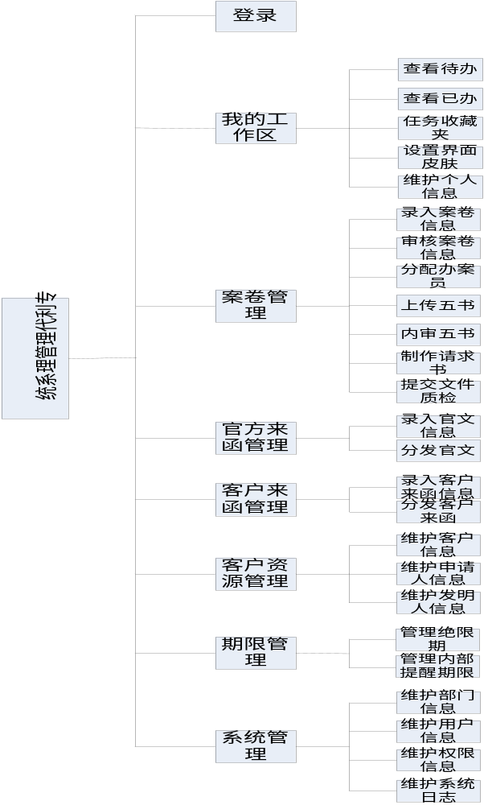
图2 功能分解图
如图2 所示，本系统将设计8个功能模块，分别是登陆、个人工作区、案卷管理、官方来函管理、客户指示管理、客户资源管理、期限管理和系统管理。各功能模块下又分为很多用例，具体对应如3.1.3节。

功能结构组织
- 功能结构分解与需求中的用例模型的映射关系如表2所示：
表2 功能-用例关系映射表
用例名 | 对应功能 | 说明
录入案例信息 | 录入案卷信息 | 包括案卷信息的录入和修改
审核 | 审核案卷信息 | 判断是否立案
分配案例 | 分配办案 | 由分案员分配给办案员
内审 | 内审五书 | 判断五书是否合格
制作请求书 | 制作请求书 | 撰写请求书
质检 | 提交案卷完全信息 | 检查申请案卷是否合格
客户资源采集 | 客户资源管理 | 包括收集、管理客户、发明人、申请人的资料
绝限期设定 | 管理绝限期 | 设定相应案卷的绝限期
录入官文 | 官方来函管理 | 录入来函信息并指定办案人
录入客户来函 | 客户来函管理 | 录入来函信息并指定办案人
- 功能结构与软件体系结构图的联系如表3所示：
表3 功能-软件体系结构对应表
软件体系结构层次 | 对应功能
访问界面层 | 登录
业务应用层 | 案卷管理、官方来函管理、客户来函管理、客户资源管理、期限管理、系统管理
应用支撑层 | 查看代办、查看已办、发送邮件、期限提醒

3.2 关键技术及解决方案

流程切换
专利新申请和中间文件处理都是按照一定的流程进行，在流程中的每个活动涉及不同的角色权限，操作不同的业务表单。如何实现灵活的流程控制是本课题所要解决的一个核心技术点。
为解决此问题，我们设计了流程和流程节点实体，将每次流程中的一个阶段作为一个流程节点保存到数据库中，以此来跟踪和管理流程进程。流程切换的核心类图如图3所示。
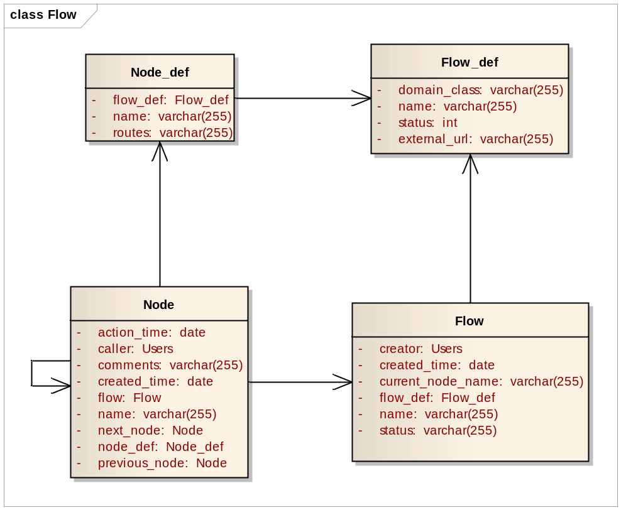
图3 流程切换核心类图
作为流程，首先最基本的是节点，所以要设计流程结点实体（Node），其关键字段有：上一结点、下一结点（路由选择）、所属流程等。其次重要的是流程实体（Flow），其记录的是系统中所要涉及的流程，关键字段有：当前活动的节点、所属流程定义等。
基于这些实体可以设计流程引擎。包括重要的方法，如开始新的流程、结束流程、查找流程、完成当前结点任务、寻找下一流程结点、添加新结点等。
1）开始新流程。新建一个流程实例，用流程定义类型（FlowDef）来初始化此流程的必要信息，如开始节点、路由路径等。
2）结束流程。将相应的流程实例标志字段设置为已结束。将在之后是搜索中跳过该实例。
3）查找流程。通过流程结点查找当前的流程，从而获得该流程的完整信息。
4）完成当前结点任务。是流程引擎主要处理的任务，流程将在结点处记录处理信息，并且记录时间、提醒信息等一系列与业务相关的信息。
5）寻找下一流程结点。访问实例化实体查找出下一结点的路由路径，将下一结点设为当前节点，实现流程状态的切换。
6）添加新结点。在必要的情况下还要在流程实例中添加或删除相应的结点，应对流程的机动性。
下面给出立案审核流程的基本路径交互图，如图4所示。
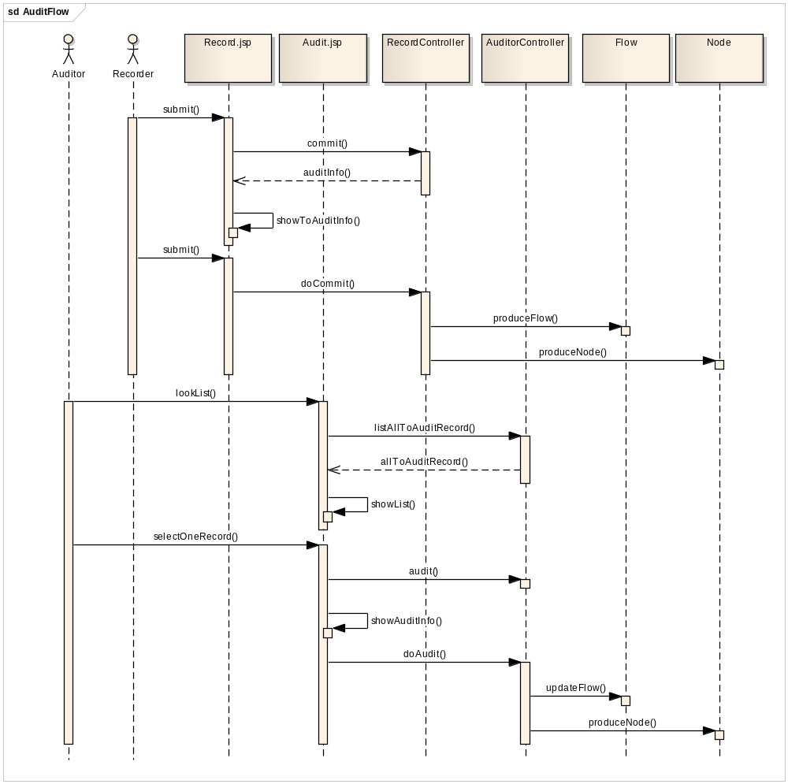
图4 立案审核流程交互图
关于流程引擎设计的实体类，见第5.2节 数据库设计。

邮件收发
本系统中，代理机构内部人员与外部客户的沟通主要通过邮件，如何将邮件服务无缝地集成到系统中也是本系统涉及的又一个难点。
鉴于将收邮件系统集成到本系统中将带来较大的开发风险，我们将采用风险规避。系统将完成邮件发送的自动化，对于邮件的收集只实现其半自动化。即收取邮件采用人员从邮箱获得邮件后将邮件内容录入到系统中的方法解决；而发送邮件实现系统自动发送。
邮件的发送我们采用的是Grails框架下的优秀插件mail-1.0，大大减小了开发难度，降低了开发风险。
邮件集成
由于采用邮件发送插件，故而采用接口设计方式来完成，具体如图5所示。
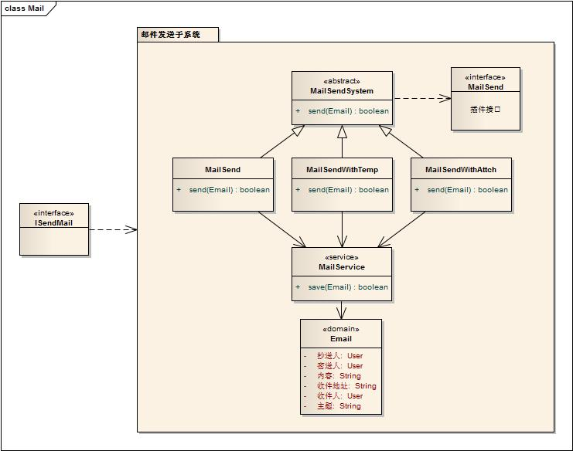
图 5 邮件发送子系统设计
插件使用
Mail-1.0插件的使用比较简单：
1）安装。在系统资源配置文件中定义这一插件，这样系统在启动时会自动检索安装。在application.properties文件中加入一句plugins.mail=1.0-SNAPSHOT即可。
2）配置。邮件发送插件相当于给系统配置了一台邮件代发服务器，需要配置相应的端口信息等。在Config.groovy中加入以下一段代码即可：
grails {
mail {
host = "smtp.163.com"
port = 465
username = "patent.system@163.com"
password = "**********"
props = ["mail.smtp.auth":"true",
"mail.smtp.socketFactory.port":"465",
"mail.smtp.socketFactory.class":"javax.net.ssl.SSLSocketFactory",
"mail.smtp.socketFactory.fallback":"false"]
}
}
3）此邮件插件使用比较简单，可以在任意controller中任意使用，如：
sendMail {
to "fred@g2one.com"
subject "Hello Fred"
body 'How are you?'
}

4 接口设计

4.1 外部接口设计
本系统与外部软硬件无接口，本节主要对系统典型界面进行说明。
主界面如图6所示。整个界面主要分为三个区域：
顶部是导航栏（主要包括Logo，登录信息和导航模块）；右顶角处是已经登录后的用户信息以及安全退出系统的按钮。Logo旁边是一个收放按钮，当觉得屏幕显示不够时可收起顶部，只保留导航栏。
左侧是菜单栏（导航栏所链接到的模块的内部细分）；对于顶部导航栏的每一个标签，左侧均有一个与之对应的菜单栏，里面是这一工作模块里的各个工作点的细分，菜单栏的右侧也有按钮可以点击来收放菜单栏，当工作区较小时可以选择收起菜单栏。
中部是工作区（显示各种办理信息）。工作区是用户主要操作和查看信息的区域，对于导航栏里的每个模块，其工作区域的布局不尽相同，主要是列表信息和表单信息的显示。
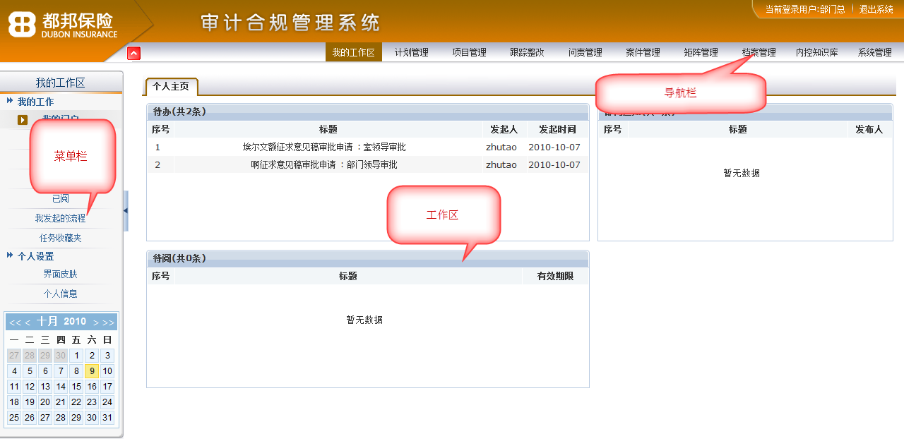
图6 主界面
列表界面如图7所示。在搜索区域输入搜索条件可以搜索符合条件的记录，所有记录会在下方以列表形式显示，对其中的每条记录可以查看、修改其详细信息，也可删除选定记录。
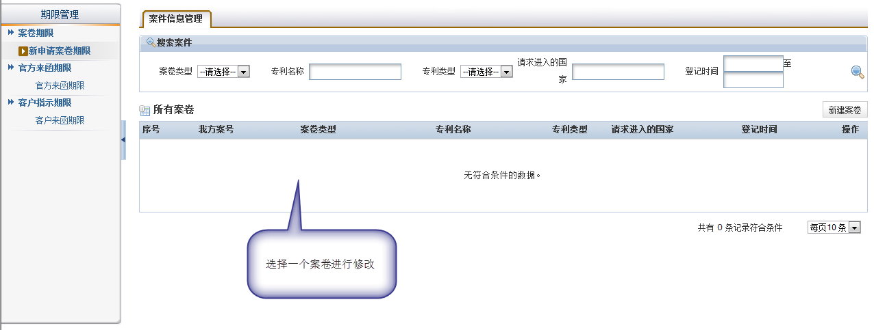
图7 列表界面
表单填写界面如图8所示。用户在该界面可以在相应的输入框中输入信息，再点击右下角的保存即可将信息存入数据库中。
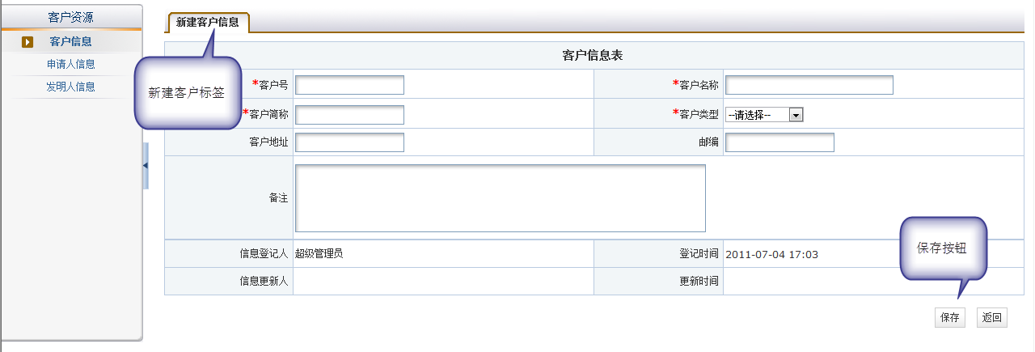
图8 表单填写界面

4.2 内部接口设计

服务层与业务层接口
系统的应用支撑层将为系统的业务应用层提供强有力的支持。应用支持以服务的形式体现，系统中则设计相应的Service。有流程服务、邮件服务、编号服务、导入导出服务等。
Grails框架中提供了非常良好的服务层封装机制，只要在相关业务实体类中定义该服务即可使用该服务的全部方法。如在案卷实体的controller中要调用启动流程服务，只要在该controller中定义流程服务def flowService 即可flowService对象获取该对象的所有方法。

数据层与应用层接口
该层级的接口同样利用Grails框架的优良特性，以Hibernate框架技术为核心的、基于ORM的数据绑定。可利用对象的get(id)方法实例化对象；同样，可以用对象的save()方法持久化对象。这些方法的调用也无需配置接口，完全由Grails框架解决。只要定义了相应的实体对象，就可以随时进行实例化或持久化。

5 数据结构设计

5.1 公共数据结构设计

公共组件
为方便系统开发与用户使用，该系统要封装部分组件。主要封装的组件有“部门选择组件”与“员工选择组件”。故将员工与部门实体中是部分数据设为全局，方便其他结构对组件的调用。
- 实体层面上：设计有对应的实体类为Dept与User。
- 控制层面上：设计了相应的controller，通过 Ajax技术动态的从数据库中获取部门后用户数据，然后返回到界面，方便用户选择。
- 界面层：设计弹出窗口，里面列出可选信息待用户选择。

公共服务
本系统涉及的服务业较多，有流程服务、邮件服务、到期提醒服务、自动编号服务等。而这些服务在Grails框架中本身也作为实体存在，只是他们不需要持久化到数据库，只提供相应的接口函数，这些都放在service文件夹下。
1）流程服务：流程起动、流程审批、流程调整、流程查询、流程终结等。
2）邮件服务：发送邮件、生成邮件等。
3）提醒服务：生成提醒邮件、取消提醒期限等。
4）编号服务：我方案号自动生成、客户案号自动生成等。

公共函数
除了相应的公共组件、公共服务外，为了编程的方便、特别是涉及到的一些数据类型转化，我们又设计了相应的帮助函数。如日期函数、字符转化函数，数据库查询函数等，这些都放在src文件夹下。
- 日期函数：获取当前往后若干年、将字符类型的时间转化为时间类型、获得两个时间点间的天数等。
- 字符转化函数：将字符转化为整数、将字符转化为浮点数等。
- 数据库查询：分页查询方法。

5.2 数据库设计

概述
本系统采用的数据库软件是mysql， 版本是5.1.49。数据库构建技术采用Hibernate框架下的逆向工程完成，方便对实体的抽象。不必考虑关系模型与对象模型间转化的配置。采用ORM技术会为系统加入部分关联表，这些表只是记录实体之间的对应关系，不作为业务系统的主要对象，故在之后的数据描述中将略去这些表结构，而专注于设计与业务系统相关的实体。

数据描述
系统数据库中主要实体对应的数据库表设计如表4 。
表4 数据库表列表
数据库表名称 | 对应实体名称
app_log | 日志记录
ba_users | 员工用户
bu_applicant | 申请人
bu_client | 客户
bu_indicate | 客户指示信息
bu_inventor | 发明人
bu_linkman | 客户联系人
bu_official | 官方发函信息
bu_record | 案卷信息
dept | 部门
email_task | 发送电子邮件
message | 提醒信息
privilege | 权限
role | 角色
seq | 流水号
wf_entity_flow | 实体对象的流转追踪
wf_flow | 流程实例
wf_flowdef | 流程定义
wf_node | 流程结点
wf_nodedef | 流程结点定义
wf_read | 流程阅知
wf_todo | 流程待办

实体关系图
系统中涉及的实体间的关系如图9所示（可放大）。
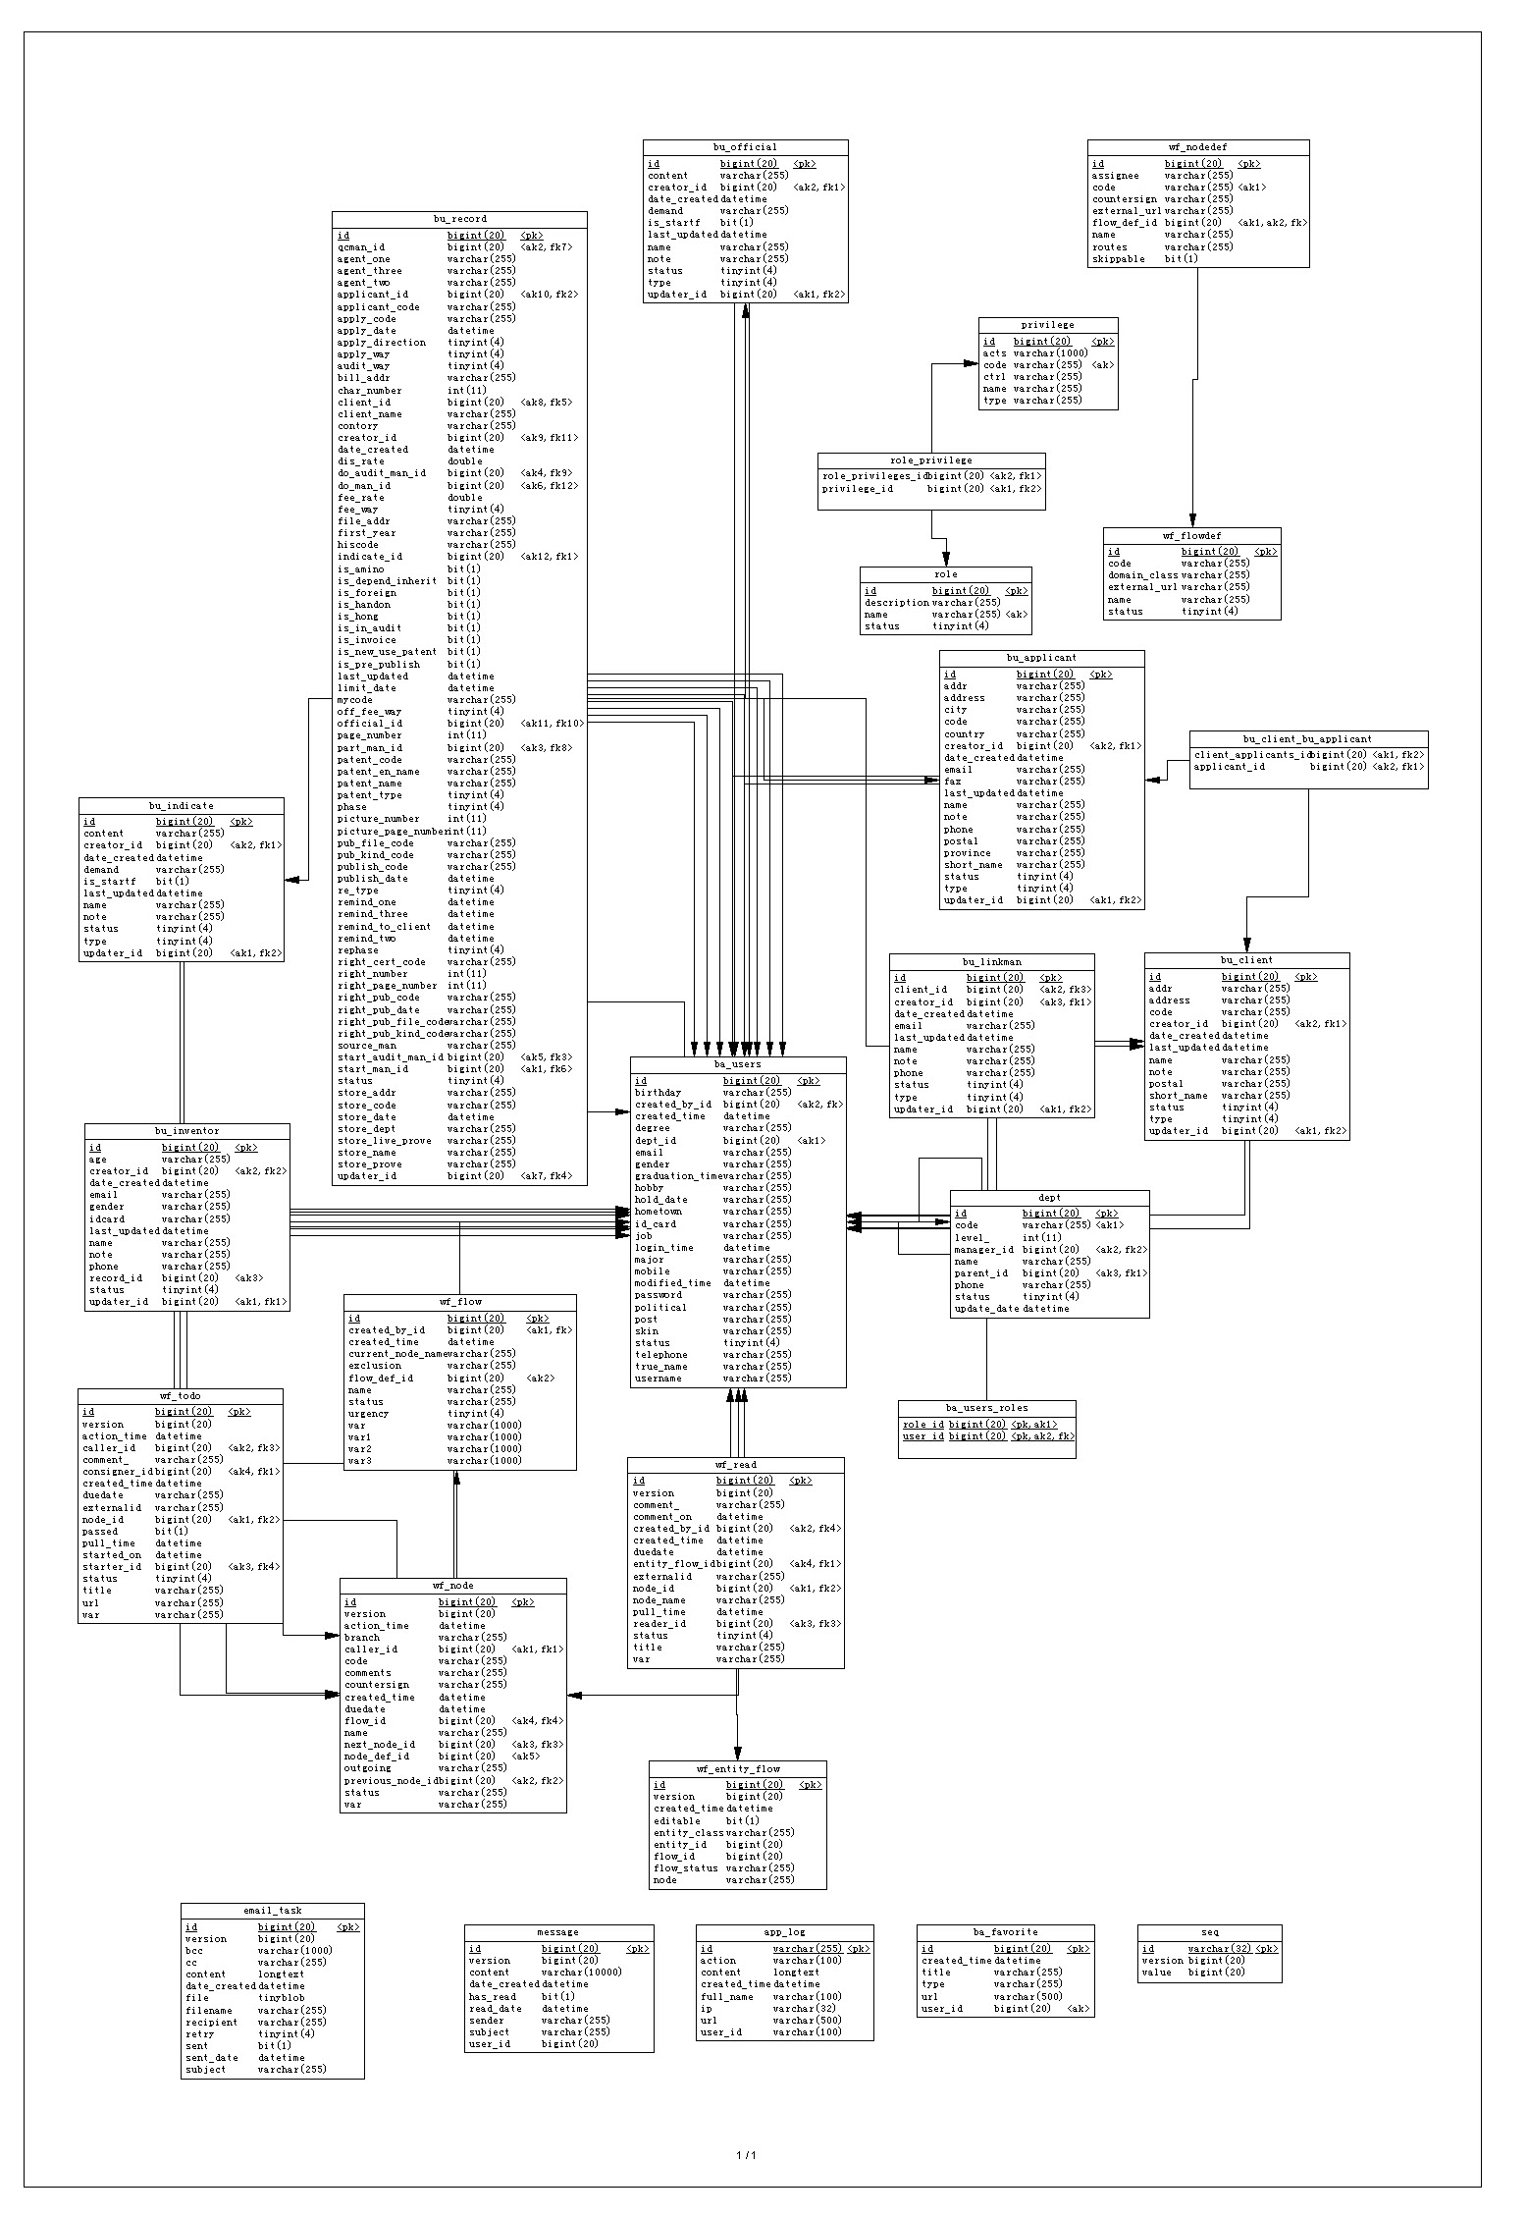
图9 实体关系图
如图9所示，整体关系图比较大，不容易看清，可将文档放大到400%进行查看。

数据库表结构

app_log
表5操作日志表
字段名 | 约束 | 字段类型 | 描述
id | Primary | number | 主键，用户的唯一标识
action | not null | varchar(255) | 用户操作
user_id |  | varchar(255) | 用户Id
content | not null | varchar(255) | 操作内容
name | not null | varchar(255) | 用户姓名
Ip |  | varchar2(32) | 操作机器ip
created_time | not null | timestamp | 创建日期

ba_users
表6 用户表
字段名 | 约束 | 字段类型 | 描述
id | Primary | number | 主键，用户的唯一标识
birthday |  | timestamp | 生日
created_by_id |  | number | 创建者id
created_time |  | timestamp | 创建时间
degree |  | varchar(255) | 学位
dept_id |  | number | 所属部门id
email |  | varchar(255) | 邮件
gender |  | varchar(255) | 性别
graduation_time |  | timestamp | 毕业时间
hobby |  | varchar(255) | 爱好
hold_date |  | timestamp | 任职日期
hometown |  | varchar(255) | 籍贯
id_card |  | varchar(255) | 身份证号
job |  | varchar(255) | 工作职位
login_time |  | timestamp | 登录时间
major |  | varchar(255) | 专业
mobile |  | varchar(255) | 手机
modified_time |  | timestamp | 更改时间
password |  | varchar(255) | 密码
political |  | varchar(255) | 政治面貌
post |  | varchar(255) | 岗位
skin |  | number | 皮肤属性
status |  | number | 状态
telephone |  | varchar(255) | 电话
true_name |  | varchar(255) | 真实姓名
username |  | varchar(255) | 用户名

bu_applicant
表7 申请人表
字段名 | 约束 | 字段类型 | 描述
id | Primary | number | 主键，用户唯一的标识
addr |  | varchar(255) | 外国地址
address |  | varchar(255) | 国内地址
city |  | varchar(255) | 城市名称
code | not null | varchar(255) | 申请号
country |  | varchar(255) | 国家名称
creator_id | not null | number | 创建人ID
date_created | not null | timestamp | 创建日期
email | not null | varchar(255) | 邮箱地址
fax |  | varchar(255) | 传真地址
last_updated |  | timestamp | 最后更新日期
name | not null | varchar(255) | 申请人姓名
note |  | varchar(255) | 备注
phone |  | varchar(255) | 电话号码
postal |  | varchar(255) | 邮编
province |  | varchar(255) | 省
short_name |  | varchar(255) | 简称
status | not null | timestamp | 状态
type | not null | number | 类型
updater_id | Primary | number | 更新人员ID
postal |  | number | 邮编
province |  | varchar(255) | 省
short_name |  | varchar(255) | 简称
status | not null | varchar(255) | 状态
type |  | varchar(255) | 类型
updater_id | not null | varchar(255) | 更新人员ID

bu_client
表8 客户表
字段名 | 约束 | 字段类型 | 描述
id | Primary | number | 主键，用户唯一的标识
addr |  | varchar(255) | 外国地址
address |  | varchar(255) | 国内地址
code |  | varchar(255) | 申请号
creator_id | not null | number | 创建人ID
date_created | not null | timestamp | 创建日期
last_updated |  | timestamp | 最近创建
name | not null | varchar(255) | 名称
note |  | varchar(255) | 备注
postal |  | varchar(255) | 邮编
short_name |  | varchar(255) | 简称
status | not null | varchar(255) | 状态
type | not null | number | 类型
updater_id |  | number | 更新人员ID

bu_indicate
表9 客户指示表
字段名 | 约束 | 字段类型 | 描述
id | Primary | number | 主键，用户唯一的标识
content |  | varchar(255) | 申请内容
creator_id | not null | number | 创建人ID
date_created | not null | timestamp | 创建日期
demand |  | varchar(255) | 要求
is_startf | not null | number | 是否进入流程
last_updated |  | timestamp | 最近更新
name |  | varchar(255) | 名称
note |  | varchar(255) | 备注
status | not null | number | 状态
type | not null | number | 类型
updater_id |  | number | 更新人ID

bu_inventor
表10 发明人表
字段名 | 约束 | 字段类型 | 描述
id | Primary | number | 主键，用户唯一的标识
age |  | number | 年龄
creator_id | not null | number | 创建人ID
date_created | not null | timestamp | 创建日期
email | not null | varchar(255) | 电子邮箱地址
gender |  | varchar(255) | 性别
idcard | not null | varchar(255) | 身份证号
last_updated |  | timestamp | 最近更新
name | not null | varchar(255) | 名称
note |  | varchar(255) | 备注
phone |  | varchar(255) | 电话
record_id |  | number | 记录ID
status | not null | number | 状态
updater_id |  | number | 更新人员ID

bu_linkman
字段名 | 约束 | 字段类型 | 描述
id | Primary | number | 主键。用户唯一的标识
client_id | not null | number | 客户编号
creator_id | not null | number | 创建人ID
date_created | not null | timestamp | 创建日期
email |  | varchar(255) | 电子邮箱地址
last_updated |  | timestamp | 最近更新
name |  | varchar(255) | 名称
note |  | varchar(255) | 备注
phone |  | varchar(255) | 电话
status | not null | number | 状态
type | not null | number | 类型
updater_id |  | number | 更新人员ID
表11 联系人表

bu_official
表12 官方来函表
字段名 | 约束 | 字段类型 | 描述
id | Primary | number | 主键，用户唯一的标识
content |  | varchar(255) | 内容
creator_id | not null | number | 创建人ID
date_created | not null | timestamp | 创建日期
demand |  | varchar(255) | 要求
is_startf | not null | number | 是否进入流程
last_updated |  | timestamp | 最近更新
name |  | varchar(255) | 名称
note |  | varchar(255) | 备注
status | not null | number | 状态
type | not null | number | 类型
updater_id |  | number | 更新人员ID

bu_record
表13 案卷信息表
字段名 | 约束 | 字段类型 | 描述
id | Primary | number | 主键，用户唯一的标识
qcman_id | not null | number | 质检人员编号
agent_one |  | varchar(255) | 第一代理人
agent_three |  | varchar(255) | 第三代理人
agent_two |  | varchar(255) | 第二代理人
applicant_id | not null | number | 申请人ID
applicant_code |  | varchar(255) | 申请人编号
apply_code |  | varchar(255) | 申请号
apply_date |  | timestamp | 申请日期
apply_direction |  | number | 申请方向
apply_way |  | number | 申请方式
audit_way |  | number | 审批方式
bill_addr |  | varchar(255) | 账单地址
char_number |  | number | 字数
client_id | not null | number | 客户ID
client_name | not null | varchar(255) | 客户姓名
country |  | varchar(255) | 国家
creator_id | not null | number | 创建人ID
date_created | not null | timestamp | 创建日期
dis_rate |  | number | 折扣率
do_audit_man_id | not null | number | 审核人ID
do_man_id | not null | number | 办案员ID
fee_rate |  | number | 费率
fee_way |  | number | 付费方式
file_addr |  | varchar(255) | 文件地址
first_year |  | varchar(255) | 第一年
hiscode |  | varchar(255) | 对方案卷号
indicate_id |  | number | 申请人ID
is_amino | not null | number | 是否涉及核苷酸或氨基酸序列表
is_depend_inherit | not null | number | 是否发明创造依赖于遗传资源
is_foreign | not null | number | 是否拟向外国申请张力
is_handon | not null | number | 年费是否代缴
is_hong | not null | number | 是否港澳
is_in_audit | not null | number | 是否正在审核
is_invoice | not null | number | 是否需要发票
is_new_use_patent | not null | number | 是否实用新型
is_pre_publish | not null | number | 是否提前公布
last_updated | not null | timestamp | 最近更新
limit_date | not null | timestamp | 绝限日
mycode | not null | varchar(255) | 我方编号
off_fee_way |  | number | 官方缴费方式
official_id |  | number | 官方发文ID
page_number |  | number | 页数
part_man_id | not null | number | 分案员ID
patent_code |  | varchar(255) | 专利编号
patent_en_name |  | varchar(255) | 专利英文名称
patent_name |  | varchar(255) | 专利名称
patent_type |  | number | 专利类型
phase | not null | number | 阶段
picture_number |  | number | 插图数
picture_page_number |  | number | 插图页数
pub_file_code |  | varchar(255) | 公布卷期号
pub_kind_code |  | varchar(255) | 公布卷类型号
publish_code |  | varchar(255) | 公布编号
publish_date |  | timestamp | 发布日期
re_type |  | number | 回复类型
remind_one |  | timestamp | 首次提醒期限
remind_three |  | timestamp | 第三次提醒期限
remind_to_client |  | timestamp | 转达客户提醒
remind_two |  | timestamp | 第二次提醒期限
rephase |  | number | 案卷所处阶段
right_cert_code |  | varchar(255) | 权利证书号
right_number |  | number | 权利证书号码
right_page_number |  | number | 权利证书页数
right_pub_code |  | varchar(255) | 权利证书期号
right_pub_date |  | timestamp | 权利证书日期
right_pub_file_code |  | varchar(255) | 权利证书文件编号
right_pub_kind_code |  | varchar(255) | 权利证书类型编号
source_man |  | varchar(255) | 安源人
start_audit_man_id |  | number | 立案审核人ID
start_man_id |  | number | 立案人ID
status | not null | number | 状态
store_addr |  | varchar(255) | 存贮地址
store_code |  | varchar(255) | 存贮编号
store_date |  | timestamp | 存贮日期
store_dept |  | varchar(255) | 存贮费用
store_live_prove |  | varchar(255) | 存贮微生物存活证明
store_name |  | varchar(255) | 存贮名称
store_prove |  | varchar(255) | 存贮证明
updater_id |  | number | 更新人员ID

dept
表14 部门表
字段名 | 约束 | 字段类型 | 描述
id | Primary | number | 主键，用户唯一的标识
code | not null | varchar(255) | 编号
level_ | not null | number | 等级
manager_id |  | number | 管理员ID
name | not null | varchar(255) | 名称
parent_id |  | number | 父级ID
phone |  | varchar(255) | 电话
status | not null | number | 状态
update_date |  | timestamp | 更新人员ID

email_task
表15 邮件表
字段名 | 约束 | 字段类型 | 描述
id | Primary | number | 主键，唯一标识
bcc |  | varchar(255) | 密送
cc |  | varchar(255) | 抄送
content |  | varchar(255) | 正文
date_created | not null | timestamp | 创建时间
file |  | varchar(255) | 附件
filename |  | varchar(255) | 附件文件名称
recipient | not null | varchar(255) | 收件人
retry | not null | number | 重试次数
sent | not null | number | 是否已发送
sent_date |  | timestamp | 发送时间
subject | not null | varchar(255) | 主题

message
表16 信息表
字段名 | 约束 | 字段类型 | 描述
id | Primary | number | 主键，标志提醒信息
content | not null | varchar(255) | 内容
date_created | not null | timestamp | 创建时间
has_read |  | number | 是否被读过
read_date | not null | timestamp | 阅读时间
sender | not null | varchar(255) | 发送者
subject | not null | varchar(255) | 主题
user_id |  | number | 外键，用户id

privilege
表17 权限表
字段名 | 约束 | 字段类型 | 描述
id | Primary | number | 主键，标志权限
acts |  | varchar(255) | 可进行的动作
code | not null | varchar(255) | 权限码
ctrl | not null | varchar(255) | 控制类
name |  | varchar(255) | 名称
type | not null | number | 类型

role
表18 角色表
字段名 | 约束 | 字段类型 | 描述
id | Primary | number | 主键角色唯一的标准
description |  | varchar(255) | 角色描述
name | not null | varchar(255) | 角色命名
status | not null | number | 角色状态

seq
表19 流水号表
字段名 | 约束 | 字段类型 | 描述
id | Primary | number | 主键，流水号的唯一标识
value | not null | number | 流水号值

wf_entity_flow
表20 实体对象的流转追踪表
字段名 | 约束 | 字段类型 | 描述
id | Primary | number | 主键，标志对象的流转追踪
created_time |  | timestamp | 建立时间
editable |  | number | 是否可编辑
entity_class |  | varchar(255) | 对象的类
entity_id | not null | number | 对象的id
flow_id | not null | number | 流的id
flow_status | not null | number | 流的状态
node |  | varchar(255) | 节点

wf_flow
表21 流程实例表
字段名 | 约束 | 字段类型 | 描述
id | Primary | number | 主键，流程实例的唯一标识
created_by_id | not null | number | 外键 ，创建人id
created_time | not null | timestamp | 创建时间
current_node_name | not null | varchar(255) | 当前节点名称
exclusion |  | varchar(255) | 是否排除
flow_def_id | not null | number | 外键，流程定义的id
name |  | varchar(255) | 流程实例的名称
status | not null | number | 流程实例的状态
urgency |  | varchar(255) | 优先级
var |  | varchar(255) | 全局共享变量
var1 |  | varchar(255) | 全局共享变量1
var2 |  | varchar(255) | 全局共享变量2
var3 |  | varchar(255) | 全局共享变量3

wf_flowdef
表22 流程定义表
字段名 | 约束 | 字段类型 | 描述
id | Primary | number | 主键，标志流程定义
code |  | varchar(255) | 流程定义码
domain_class | not null | varchar(255) | 域类
external_url | not null | varchar(255) | 外部url
name |  | varchar(255) | 流程定义码名称
status | not null | number | 流程定义码状态

wf_node
表23 流程节点表
字段名 | 约束 | 字段类型 | 描述
id | Primary | number | 主键，唯一标识流程节点
action_time | not null | timestamp | 活动时间
branch |  | varchar(255) | 是否是分支
caller_id | not null | number | 外键，唤醒者id
code |  | varchar(255) | 流程节点码
comments |  | varchar(255) | 注释
countersign |  | varchar(255) | 会签策略
created_time | not null | varchar(255) | 创建时间
duedate |  | timestamp | 截止日期
flow_id | not null | number | 外键，流的id
name |  | varchar(255) | 流程节点名称
next_node_id | not null | number | 外键，下一结点id
node_def_id | not null | number | 外键，节点定义id
outgoing |  | varchar(255) | 审批是否通过
previous_node_id |  | number | 外键前一节点id
status | not null | number | 流程节点状态
var |  | varchar(255) | 全局共享变量

wf_nodedef
表24 流程节点定义表
字段名 | 约束 | 字段类型 | 描述
id | Primary | number | 主键，标识流程节点定义
assignee |  | varchar(255) | 任务分配策略
code | not null | varchar(255) | 流程节点定义码
countersign |  | varchar(255) | 会签策略
external_url | not null | varchar(255) | 外部url
flow_def_id | not null | number | 外键，流程定义id
name | not null | varchar(255) | 流程节点定义名称
routes |  | varchar(255) | 节点路径
skippable |  | number | 是否可跳过

wf_read
表25 流程待阅表
字段名 | 约束 | 字段类型 | 描述
id | Primary | number | 主键，标志流程阅知
comment_ |  | varchar(255) | 阅知意见
comment_on |  | timestamp | 阅知时间
created_by_id | not null | number | 主键，创建者id
created_time | not null | timestamp | 创建时间
duedate |  | timestamp | 截止时间
entity_flow_id | not null | number | 外键，实体对象的流转追踪id
externalid |  | varchar(255) | 外键，外部id
node_id | not null | number | 外键，节点id
node_name |  | varchar(255) | 节点名称
pull_time |  | timestamp | 已办时间
reader_id | not null | number | 外键，读者id
status | not null | number | 状态
title |  | varchar(255) | 题目
var |  | varchar(255) | 共享全局变量

wf_todo
表26 流程代办表
字段名 | 约束 | 字段类型 | 描述
id | Primary | number | 主键，标识流程代办
action_time |  | timestamp | 活动时间
caller_id | not null | number | 外键，唤醒者id
comment_ |  | varchar(255) | 阅知意见
consigner_id | not null | number | 外键，委托人id
created_time |  | timestamp | 创建时间
duedate |  | timestamp | 截止时间
externalid |  | varchar(255) | 外键，外部id
node_id | not null | number | 外键，节点id
passed |  | varchar(255) | 是否通过
pull_time |  | timestamp | 已办时间
started_on |  | timestamp | 流程发起时间
starter_id | not null | number | 外键，启动者id
status | not null | number | 状态
title |  | varchar(255) | 题目
url |  | varchar(255) | 路径
var |  | varchar(255) | 共享全局变量

5.3 数据结构同程序的关系
公共数据结构的设计是为系统的所有模块进行服务的。当模块需要用到这些公共组件、服务或方法时，则进行调用，方便模块功能的实现。
系统各模块与数据库表的映射关系如图27所示。
表27 功能-软件体系结构对应表
系统模块 | 涉及数据库表
登录 | app_log
我的工作区 | app_log, wf_entity_flow, wf_node, wf_read, wf_todo
案卷管理 | app_log, bu_record, wf_entity_flow, wf_flow, wf_node
官方来函管理 | app_log, bu_official
客户来函管理 | app_log, bu_indicate
客户资源管理 | app_log, bu_applicant, bu_client, bu_inventor, bu_linkman
期限管理 | app_log, email_task, message
系统管理 | app_log, ba_users, dept, privilege, role
剩下的wf_flowdef和wf_nodedef这两个表是在数据库初始化时固定好内容的，无需系统编辑维护，故没有模块对它们进行插入和更新操作。

